Filière BCPST
PHYSIQUE
(Épreuve commune aux ENS: Ulm, Lyon et Cachan)
DURÉE :4 heures
L'usage de calculatrices électroniques de poche à alimentation autonome, non imprimantes et sans document d'accompagnement, est autorisé. Cependant, une seule calculatrice à la fois est admise sur la table ou le poste de travail, et aucun échange n'est autorisé entre les candidats.
Le problème développe une introduction à l'hydrologie physique (sections $A,B,C$ et D ). Les sections E et F . étudient des solutions particulières de l'équation de la chaleur. Chaque section peut être résolue indépendamment.
A Écoulement de Poiseuille
On considère un tuyau cylindrique horizontal de rayon $a$ d'axe $Ox$. Dans ce tuyau circule un fluide newtonien de masse volumique $ρ$ et de viscosité dynamique $η$. L'écoulement est permanent et laminaire et chaque particule de fluide ne se déplace que selon $Ox$ à la vitesse $v_{x}(r)$ où $r$ est la distance à l'axe du tuyau. On admet que la pression varie à l'intérieur du tube de façon linéaire avec $x$, c'est à dire que $dP/dx$ est une constante.
A1) Établir les conditions d'équilibre d'un anneau de fluide situé entre les abscisses $x$ et $x+dx$, les rayons $r$ et $r+dr$. On notera $τ(r)$ les contraintes tangentielles visqueuses par unité de surface s'exerçant sur cet anneau. Ces contraintes ont un signe tel qu'elles freinent les filets d'eau les plus rapides et accélèrent les plus lents.
A2) La contrainte $τ$ est proportionnelle au gradient de vitesse, et, en valeur absolue,
$$|τ|=η⋅\left|\frac{dv_{x}}{ dr}\right|$$
Établir l'équation différentielle qui relie la vitesse $v_{x}(r)$ au gradient de pression $dP/dx$ dans le tuyau. Calculer et représenter schématiquement le profil de vitesse.
A3) Établir la relation qui relie le débit volumique de fluide dans le tuyau, $Q\left(enm^{3}/s\right)$, au gradient de pression. On définit la vitesse moyenne du fluide $v_{m}$ comme le rapport du débit volumique par la section du tube.
En déduire que cette vitesse vérifie :
$$v_{m}=−\frac{a^{2}}{8η}⋅\frac{ dP}{ dx}$$
B Loi de Darcy
On considère un milieu poreux constitué d'un empilement régulier de cubes de côtés $l$, percés à travers chaque face d'un pore cylindrique de rayon $a$. On supposera que $a≪l$. On appelle porosité et on note $ϕ$, le rapport du volume des pores sur le volume total (le volume total est la somme du volume des pores et du volume de la matrice).
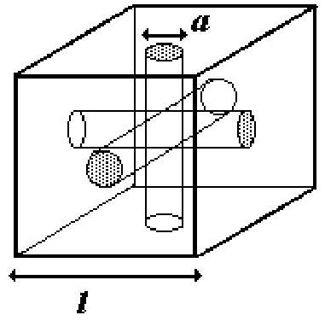
Figure 1: Cube élémentaire
B1) Quelle est la porosité du matériau constitué des cubes élémentaires de la Figure 1 ?
B2) On maintient un gradient de pression $dP/dx$ à travers la phase liquide du milieu poreux. On définit la vitesse macroscopique ou vitesse de Darcy $V_{x}$ du liquide de telle sorte que le débit du fluide à travers une surface du matériau poreux, $S$, perpendiculaire à $Ox$, soit égale à $V_{x}.S$. On admettra que l'écoulement dans chaque pore est permanent et laminaire. Montrer que :
$$V_{x}=−\frac{ϕ^{2}.l^{2}}{72π.η}⋅\frac{dP}{ dx}$$
B3) On va admettre, dans tout milieu poreux, la loi de Darcy :
$$\vec{V}=−\frac{k}{η}⋅\vec{grad}P$$
Quelle est l'unité de $k$ ? Exprimer la perméabilité $k$ pour le réseau de la Figure 1.
B4) La matrice et le fluide ont des conductivités électriques respectives, $σ_{m}$ et $σ_{f}$. Calculer la conductivité électrique macroscopique moyenne $σ$ du milieu poreux saturé constitué des cubes de la Figure 1. Le milieu poreux est saturé avec un électrolyte de résistivité bien plus faible que celle de la matrice. Montrer que :
$$ϕ≈3\frac{σ}{σ_{f}}$$
C Perméamètre
On considère le dispositif expérimental de la Figure 2 où une épaisseur $L$ d'un milieu poreux constitué de sable est introduit dans un cylindre de section $S$ d'axe Oz pointant verticalement vers le haut. L'origine des ordonnées sera prise à la surface supérieure du sable. Ce cylindre est fermé dans le bas par une toile métallique recouverte d'une couche de coton. On verse de l'eau au sommet du sable. Lorsqu'une première goutte d'eau a traversé le perméamètre, la hauteur d'eau est $h_{0}$. On observe ensuite, au cours du temps $t$, une diminution de la hauteur d'eau $h(t)$ à la vitesse $V_{z}(t)$. La masse $m(t)$ d'eau ayant traversée le sable est mesurée. L'écoulement est toujours suffisamment lent pour être quasi permanent, c'est à dire pour que les accélérations soient négligeables.
Figure 2 : Perméamètre
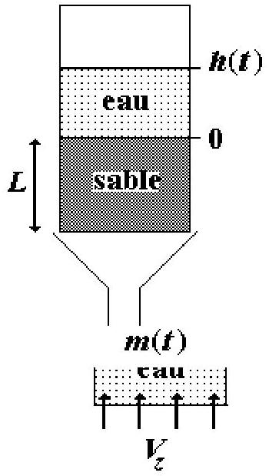
C1) La masse volumique de l'eau est $ρ_{e}$,??l'attraction de la gravité a pour moduleg. Expliquer pourquoi, dans cette géométrie, la loi de Darcy s'écrit :
62) Calculer le gradient de pression à travers le milieu poreux. On distinguera les cas où $h(t)>0$ et $θùh(t)<0$ (e'est à dire lorsque la partie supérieure du milieu poreux est déjà drainée). Donner, sans les résoudre, les équations différentielles vérifiées par $h(t)$.
C3) On va utiliser l'expression de la perméabilité obtenue à la question (B3) pour modéliser celle du sable. Pensez vous que ce soit un bon modèle ?
C4) Donner l'expression de $h(t)$ en distinguant les cas $h(t)>0$ et $h(t)<0$. On indiquera à quel temps la surface du sable s'assèche. Donner l'expression de $m(t)$. Étudier et représenter $m(t)$. On utilisera :
$(=0,1;g=9,8 ms2;L=20 cm;h0=1 m; =1\overset{˜}{0}3 Pa.s;l=1 mm; e=1000 kg\overset{˜}{ m}3;S=3.1\overset{˜}{0}2 m2$.
C5) Quelle est la vitesse maximale du fluide dans un pore ? Exprimer la valeur du nombre de Reynolds en fonction des paramètres du problème. L'écoulement est-il bien laminaire?
C6) En fait notre solution n'est pas très bonne lorsque $h(t)<0$. Pouvez-vous nommer les forces que nous n'aurions pas du négliger ?
C7) On note m la masse volumique de la matrice ( $m=2500 kg\overset{˜}{ m}3$ ). On modifie le dispositif expérimental (Figure 3) pour injecter le liquide par en dessous à vitesse Vz (positive). La surface du sable est au sommet du cylindre de telle façon que l'eau ayant traversé s'évacue.
Figure 3 : Perméamètre avec injection du liquide par en dessous.
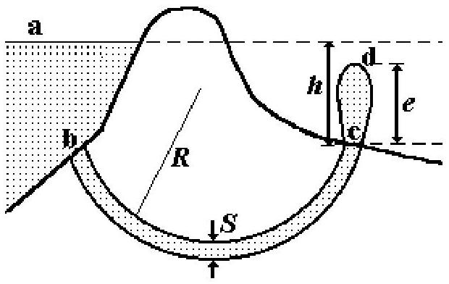
Montrer qu'il existe une vitesse critique VzC au delà de laquelle le milieux est instable. Ce phénomène est appelé liquéfaction du sable. Exprimer et calculer VzC.
D Étude d'un aquifère
On considère un aquifère (Figure 4), c'est à dire une formation perméable, qui suit les couches semi circulaires d'un synclinal de rayon R . L'aquifère a une section S . L'entrée de l'aquifère (b) est à la profondeur h sous la surface d'un lac (a). La sortie de cet aquifère (c) est à la même altitude que (b). L'eau (de densité e et de viscosité dynamique ) peut éventuellement jaillir pour former une source dite artésienne et atteindre une hauteur e au point (d).
La longueur totale de l'aquifère est bien supérieure à $h$ ou e. La pression atmosphérique P0 est la même au voisinage des points (a), (c) ou (d). La pression en (b) sera notée Pb , la pression en (c), dans le panache, sera notée Pc.
Figure 4 : Aquifère (la figure n'est pas à l'échelle)
D1) Exprimer le théorème de Bernoulli entre les points (a) et (b) puis entre les points (c) et (d).
D2) Peut-on utiliser le théorème de Bernoulli entre (b) et (c) ? Exprimer le gradient de pression moyen le long de l'aquifère en fonction de h , e et R .
D3) On admet qu'au voisinage de la sortie (c), les lignes de courant sont parallèles entre elles et verticales ; montrer que la pression est uniforme dans toute section transverse à l'axe du panache et est donc égale à P 0 .
D4) Si l'aquifère était une galerie vide de section circulaire, parcourue par un écoulement laminaire, montrer que la vitesse moyenne du fluide serait :
INCORPORER Equation. 3
Indiquer l'allure de la fonction implicite qui relie la vitesse $v$ à $R$. On étudiera en particulier les régimes asymptotiques $R→0$ et $R→+∞$.
D5) On admet que $S=1{ m}^{2},h=50 m$ et $R=2 km$. Quelle est la vitesse moyenne du fluide ? Jusqu'à quelle hauteur l'eau jaillit-elle? La perte en charge dans la galerie est-elle importante ? L'hypothèse de laminarité est-elle raisonnable?
D6) En fait, l'aquifère est une formation poreuse de perméabilité $k$ et l'eau ressort sans panache artésien. Exprimer la vitesse moyenne du fluide. Le débit de la source est de 10 litres par minute. Quelle est la perméabilité de l'aquifère?
D7) La porosité de la formation de l'aquifère est estimée à 0,1 . Quelles sont les tailles caractéristiques des grains de matrice et des pores de cette formation?
E Équation de la chaleur en coordonnées sphériques
On considère une planète sphérique, conductrice de la chaleur en l'absence de tout transfert d'énergie autre que par conduction, où la température $T(r)$ décroît avec le rayon $r$. La surface de la planète se situe au rayon $r=R$. La planète a une conductivité $λ$, une masse volumique $ρ$ et une chaleur massique $c_{p}$, toutes trois uniformes. Elle contient des sources radioactives qui dégagent une puissance thermique par unité de masse, $H(r)$ (en W. ${kg}^{−1}$ ) qui peut varier avec le rayon.
E1) On note $q$ la densité de flux thermique radial (en W. $m^{−2}$ ) à la profondeur $r$ et l'instant $t$. Écrire le bilan de la variation de puissance thermique dans le volume situé entre les rayons $r$ et $r+dr$ en fonction de la densité de flux.
E2) Par conservation de l'énergie, cette variation de puissance thermique est due à une production d'énergie et à une variation temporelle de la température. En déduire une équation différentielle reliant $q,T$ et $H$.
E3) La loi de Fourier en coordonnées sphériques indique que la densité de flux thermique radial vérifie :
$$q=−λ⋅\left(\frac{∂T}{∂r}\right)$$
En déduire l'expression de l'équation de la chaleur :
$$ρ.c_{p}⋅\left(\frac{∂T}{∂t}\right)=λ⋅\frac{1}{r^{2}}⋅\frac{∂\left(r^{2}⋅\frac{∂T}{∂r}\right)}{∂r}+ρ⋅H$$
Donner les dimensions de toutes les quantités apparaissant dans cette équation en unités de base c'est à dire en kg , K , s et m .
E4) On se place en régime permanent et on suppose qu'il n'y a pas de sources radioactives de $r=0$ à $r=r_{m}$ et que $H$ est uniforme entre les rayons $r_{m}$ et $R$. La température en surface est $T=T_{0}$. Quelle condition doit-on appliquer en $r=r_{m}$ ? Donner l'expression de la température $T(r)$ et indiquer l'allure de cette fonction. Quelle est la température maximale ? Si la Terre était en régime conductif, permanent, avec tous ses éléments radioactifs contenus dans la croûte ( $R=6370 km;r_{m}=6340 km;ρ=2800 kg{ m}^{−3};H=={5.10}^{−100} W{ kg}^{−1};λ=4 W⋅{ m}^{−1}⋅{ K}^{−1}$, $T_{0}=290 K$ ), quelle serait la valeur du gradient de température $dT/dr$ en $K.{km}^{−1}$ près de la surface de la Terre ? Quelle serait la température au centre de la Terre?
E5) Exprimer le flux thermique total en surface de la planète en fonction de la quantité totale de puissance radioactive dissipée. Généraliser ce résultat à partir du résultat de la question E2 pour une puissance radioactive constante dans le temps mais qui varierait en fonction de la profondeur.
F Estimation de l'âge de la Terre par Lord Kelvin
On néglige maintenant la sphéricité et les sources radioactives de la planète de la partie E. mais on ne se place pas en régime permanent. On admet que la température ne dépend que de la profondeur z comptée positivement. La température vérifie donc l'équation de la chaleur :
$$ρ⋅c_{p}⋅\left(\frac{∂T}{∂t}\right)=λ⋅\frac{∂^{2}T}{∂z^{2}}$$
et la loi de Fourier :
$$q=−λ⋅\left(\frac{∂T}{∂z}\right)$$
F1) Écrire l'équation différentielle vérifiée par la densité de flux thermique. On notera la diffusivité thermique $D,D=λ/ρ.c_{p}$.
Au milieu du XIX $^{\text{ieme }}$ siècle, Lord Kelvin a imaginé que la Terre a été formée à une température élevée uniforme $T_{0}$ au moment $t=0$. Instantanément, sa surface a été soumise à une température $T_{S}$. Depuis ce temps là, la planète se refroidirait. Lord Kelvin a modélisé ce refroidissement pour en déduire l'âge de formation de la Terre.
F2) La densité de flux thermique est donc une fonction de la profondeur et du temps, $q(z,t)$. Dans l'hypothèse de Lord Kelvin, quelle doit être la valeur de la densité de flux thermique en $z=0$ lorsque $t$ tend vers zéro, et lorsqu'il tend vers $+∞$ ? Quelle doit être la valeur de la densité de flux thermique à une profondeur $z$ non nulle lorsque $t$ tend vers zéro, et lorsqu'il tend vers $+∞$ ?
F3) Vérifier que la solution proposée par Lord Kelvin :
$$q(z,t)=\frac{A}{\sqrt{D⋅t}}⋅exp⁡\left(−\frac{z^{2}}{4D⋅t}\right)$$
où $t$ est le temps écoulé depuis la formation de la Terre est bien la bonne. Dessiner schématiquement la valeur absolue de la densité de flux thermique, en fonction de la profondeur pour deux époques différentes.
F4) Les paramètres du problème sont ( $T_{0}−T_{S}$ ), $λ,ρ$ et $c_{p}$.
On suppose que $A=a.{\left(T_{0}−T_{S}\right)}^{α}⋅λ^{β}⋅ρ^{γ}⋅c_{p} ^{δ}$ où $a,α,β,γ$ et $δ$ sont des constantes sans dimensions. Calculer $α,β,γ$ et $δ$ par analyse de l'homogénéité de la formule de Lord Kelvin.
F5) Par un raisonnement que l'on ne cherchera pas à reproduire, on peut montrer que $a=\frac{1}{\sqrt{π}}$. Exprimer
la valeur du gradient thermique en surface de la Terre $\left(\frac{∂T}{∂z}\right)$. Lord Kelvin a admis que ( $T_{0}−T_{S}$ ) était de l'ordre de
1000 à 2000 K et que $D$ est proche de ${10}^{−6}{ m}^{2}⋅{ s}^{−1}$, l'augmentation de température avec la profondeur mesurée dans les mines indiquait un gradient thermique proche de $30 K.{km}^{−1}$. Quel âge de la Terre Lord Kelvin a-t-il déduit de son modèle ?
F6) Que pensez vous de l'estimation précédente de l'âge de la Terre ? Quel est le ou les ingrédients physiques que Lord Kelvin n'aurait pas du négliger ? Pourquoi l'a-t-il ou les a-t-il négligé ? Commenter les résultats des questions E4 et F5.

